Prática 2 - Linguagem de Programação
Data da entrega: 10-03-2015
(Dupla)

PARTE A
1. Escreva uma função que recebe um inteiro positivo n e devolve 1 se n é primo, 0 em caso contrário.

Resultado esperado:

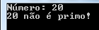

int eprimo(int n){
int var = 1,i;
for(i=2;i<n;i++){
if(n%i == 0){
var = 0;
break;
}
}
return var;
}

int main(){
int n,num;

printf("Numero:");
scanf("%d", &n);
num = eprimo(n);

if (num)
{printf("%d E primo!\n",n);}
else{printf("%d Nao e primo!\n",n);}
getch();
}

2. Escreva uma função que leia um inteiro não-negativo n e imprima a soma dos n primeiros números primos.
Resultado esperado:
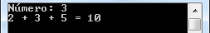

int snprimos(int n);
main()
{
int n,soma;
printf("Numero:");
scanf("%d", &n);
soma = snprimos(n);
printf("%d",soma);
getch();
}
int snprimos(int n)
{
int d=2,num=2,soma=0,cont=1;
while(n!=0)
{
if(d != num && not(num%d))
{
d = 2;
num++;
}
else if (d==num)
{
printf("%d", num);
soma += num;
num ++;
d = 2;
n--;
if(n!=0){printf(" + ");}
else{printf(" = ");}
}
else if (num%d){d++;}
}
return soma;
}

3. Faça uma função que receba, por parâmetro, um valor inteiro e positivo e retorna o número de divisores desse valor.
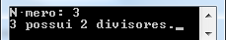
int divisor(int cont);

main()
{
int n,num;
printf("Numero:");
scanf("%d",&n);
num = divisor(n);
printf("%d possui %d divisores\n", n,num);
getch();
//system ("pause");
}

int divisor(int cont)
{
int i,n=0;
for (i = cont; i != 0; i--)
{
if(cont%i == 0)
{
n++;
}
}
return n;
}

4. Escreva uma função que recebes 3 valores inteiros e positvos X, Y e Z e que verifique se esses valores podem ser os comprimentos dos lados de um triângulo e, neste caso, retornar qual o tipo de triângulo formado. Para que X, Y e Z formem um triângulo é necessário que a seguinte propriedade seja satisfeita: o comprimento de cada lado de um triângulo é menor do que a soma do comprimento dos outros dois lados. O procedimento deve identificar o tipo de triângulo formado observando as seguintes definições:
- o Triângulo Equilátero: os comprimentos dos 3 lados são iguais.
- o Triângulo Isósceles: os comprimentos de 2 lados são iguais.
- o Triângulo Escaleno: os comprimentos dos 3 lados são diferentes.

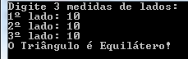

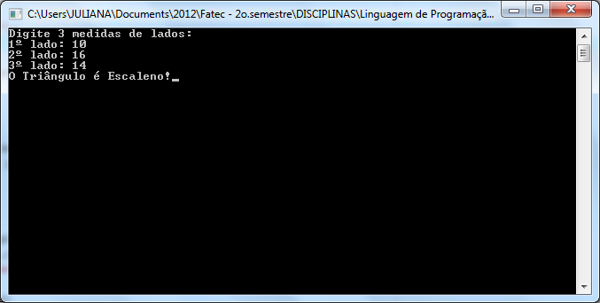
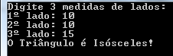

int triangulo(int x, int y, int z);

main()
{
int x, y, z;

printf("Digite 3 medidas de lados:\n1º lado:");
scanf("%d",&x);
printf("2º lado:");
scanf("%d",&y);
printf("3º lado:");
scanf("%d",&z);
triangulo(x,y,z);
getch();
}

int triangulo(int x, int y, int z)
{
if(x==0 || y ==0 || z==0)
{
return printf("Não é triangulo");
}
else if(x == y && x == z)
{
return printf("O Triangulo é Equilatero!");
}
else if(x != y && x != z && z != y)
{
return printf("O Triangulo é Escaleno!");
}
else
{
return printf("O Triangulo é Isoceles!");
}
}

5. Faça uma função para calcular o fatorial de um número fornecido pelo usuário.
A função fatorial de um número natural n é o produto de todos os n primeiros números naturais.
Fat(n)=n!=1.2.3.4...n. Vamos tomar Fat(0)=1.
OBS: Resolver de forma recursiva. (Utilizar pesquisa da parte B)

int fatorial(int x);

main()
{
int n, res;

printf("Fatorial\n\nDigite um numero:");
scanf("%d", &n);
res = fatorial(n);
printf("O fatorial de %d é %d", n,res);
getch();
}

int fatorial(int x)
{
if (x != 0){return x * fatorial(x-1);}
else{return 1;}
}

6. Escreva uma função recursiva que receba, por parâmetro, dois valores X e Z e calcula e retorna X^{Z}. (sem utilizar funções prontas)
Resultado esperado:
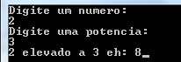

int potencia(int x, int z);

main()
{
int x,z,res;
printf("Digite um numero:");
scanf("%d",&x);
printf("Digite uma potencia:");
scanf("%d",&z);
res = potencia(x,z);
printf("%d elevado a %d = %d\n", x,z,res);
getch();
}

int potencia(int x, int z)
{
if(z>=1)
{
z--;
return x * potencia(x , z);
}
else
{
return 1;
}
}

7. Faça 3 funções:
- ler: - uma função que receba dois número inteiro positivo n;
- multiplicar: - que multiplique os números recebidos na função ler;
- imprimir: - que imprima o resultado da função multiplicar.

int ler();
int multiplicar(int x, int y);
int imprimir(int x);

main()
{
imprimir(ler());
getch();
}

int ler()
{
int x,y;
printf("Digite o primeiro numero:");
scanf("%d",&x);
printf("Digite o segundo numero:");
scanf("%d",&y);
return multiplicar(x,y);
}

int multiplicar(int x, int y)
{
return x * y;
}

int imprimir(int x)
{
printf("%d\n",x);
}

- Escreva uma função que recebe um inteiro positivo n e devolve 1 se n é par e 0 se n é impar.

int epar(int x);
main()
{
int x;
printf("Digite um numero:");
scanf("%d",&x);
if(epar(x))
{
printf("O número %d é par!\n", x);
}
else
{
printf("O número %d é impar\n", x);
}
getch();
}

int epar(int x)
{
return not(x%2);
}

PARTE B
Realizar uma pesquisa a respeito de funções recursivas em C e exemplificar o seu uso.
Citar as Referências utilizadas.

Uma função recursiva é aquela que chama ela mesma, é bastante utilizada em muitas linguagens de programação para deixar o algoritmo mais simples.

Um exemplo mais comum é para fatorial conforme abaixo.

int fat(int n)
{
if(n == 0) return 1;
return n*fat(n-1);
}

Referencia: Recursividade disponível em http://www.tiexpert.net/programacao/c/recursividade.php acessado em 07/03/2015
Funções Recursivas disponível em <http://www.ic.unicamp.br/~vanini/mc202/apresentacoes/aula3.pdf> acessado em 07/03/2015

